Сотрудники Пенсионного фонда в Кировском районе Ленинградской области активно поддерживают солдат, участвующих в СВО
С начала специальной военной операции сотрудники Отделения Пенсионного фонда по Санкт-Петербургу и Ленинградской области приняли участие в нескольких благотворительных акциях по сбору добровольной финансовой помощи, включая кампанию Народного фронта «Всё для победы!» и общероссийские акции «Коробка солдату».
Неравнодушные сотрудники Пенсионного фонда Кировского района Ленинградской области передали коробки с гуманитарной помощью для солдат, участвующих в СВО. Также коллектив ведет активный сбор медикаментов и средств личной гигиены для отправки в госпитали города и области.
Аналогичные волонтерские акции проходят на всех площадках Пенсионного фонда в Санкт-Петербурге и Ленинградской области.
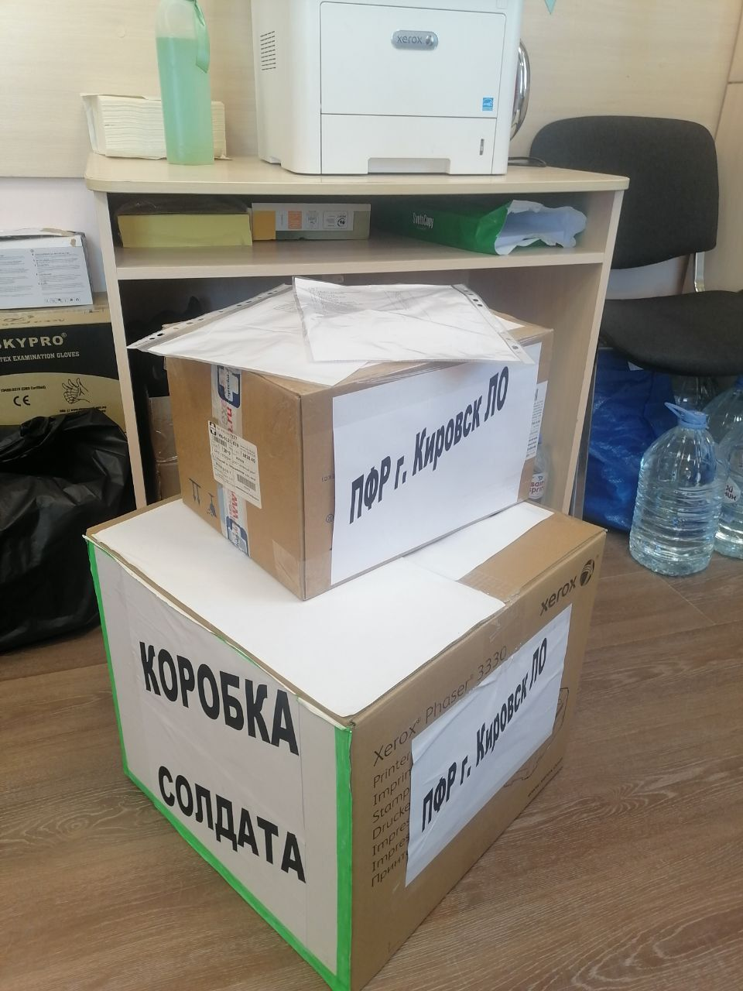

ОПФР по Санкт-Петербургу и Ленинградской области

